真生会館 学び合いの会 分科会 2020 （案）rev.3
20200313 齋藤旬
- 2020分科会テーマ：『Laudato Si’英語版の精読 ～～ 科学と宗教の両立』
回勅Laudato Si’は、scienceとreligionを両立するものとして認め、その両方を駆使して温暖化など地球環境破壊をくい止めようと警鐘を鳴らす。Laudato Si’、特にその英語版は異例なほどscienceに言及している。そこに、教皇はどの様な思いを込めたのか。

3月21日： building bridges between peoples and individuals
その1）Church and State：社会 ＝ 教会 ＋ 国家
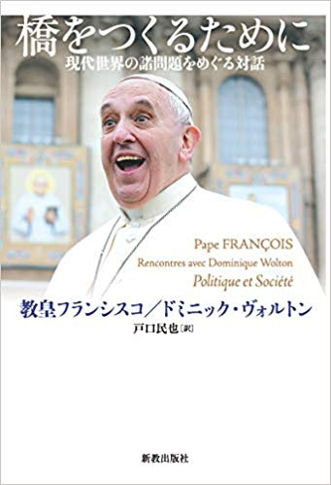
Ponti-fex（教皇）とは、橋（pont）を作る（fex）という意味。フランシスコ教皇は”building bridges” （橋作り）という言葉に自身の社会思想は集約されると言っている。どういうことか、3月5月の二回に分けて考察する。一回目は、”building bridges”の元になった“Church and State”を取り上げる。

5月16日： building bridges between peoples and individuals
その2）各要素
2017年大会メッセージ「新たな社会経済システムを目指して」の中からこの文言を拾い、教皇の”building bridges”「橋作り思想」を考察する。bridgesの各要素を一つ一つ考察したい。

7月18日： 科学と宗教、異なるアプローチ、実のある対話
（LSの62,63,102,103,107,110,114を半訳する）
Laudato Si’英語版には”science”言及が14箇所ある。その1～7について、そこに込めた教皇の思いを探る。

9月19日： 科学と対話する諸宗教
（LSの131,132,199, 200,201を半訳する）
”science”言及箇所その8～14について考察する。ここにおいて、教皇がpeoples and individuals でpeoplesという二重複数形を使った意味が明らかになる。

11月21日： Everything is interconnected.
（LSの70,92,111,138,238,239,240を半訳する）
240節の結文：Everything is interconnected, and this invites us to develop a spirituality of that global solidarity which flows from the mystery of the Trinity.
・・・意味を多角的に読み解く。 以上。

